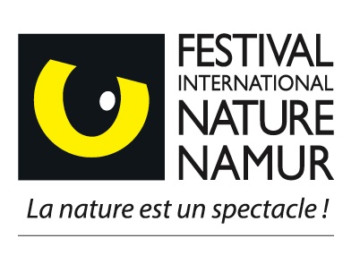 | FORMULAIRE D’INSCRIPTION  JURY JEUNES 2020  26e FESTIVAL INTERNATIONAL NATURE NAMUR  9 au 18 octobre 2020

Formulaire d’inscription

Inscris-toi à la présélection et tente ta chance pour être membre du Jury Jeunes du FINN 2020 !
Conditions : être âgé(e) de minimum 16 ans et être élève en 5e, 6e ou 7e année secondaire.

Formulaire d’inscription à adresser à Christophe BOUX
soit par e-mail : christophe.boux@festivalnaturenamur.be
soit par courrier postal : Festival Nature Namur - Rue Léon François, 6-8 - 5170 Bois-de-Villers
Informations : 081/23.24.20

Nom et Prénom :
Adresse :
Code postal :
Localité :
Téléphone :
Date de naissance :
Adresse courriel :
Nom de ton école :
Coordonnées de l’école :
Je soussigné(e) :
père/mère/tuteur de :
autorise mon fils/ma fille à participer à la présélection du Jury Jeunes du Festival International Nature Namur 2020.
Signature de l’adolescent: | Signature du parent :

